**Сабақтың тақырыбы: Латын әліпбиі. Бекіту сабағы.А2 деңгейі.48 сабақ.**

Сабақтың мақсаттары:

Білімділік:

Жаңа латын әліпбиін қайталау. Шет тілден енген сөздердің емлесімен қайталау.

Дамытушылық: Латын әрпімен жазылған мәтінді оқуға үйрету, есте сақтау қабілетін, логикалық ойлауды дамыту.

Тәрбиелік: Тілге деген қызығушылықты ояту.

1. **Оқыңыз.**

**JUMYSQA ORNALASÝ**

- Sálemetsiz be! Men jumys máselesimen keldim.Maǵan jumys kerek.

- Sálemetsiz be! Sizdiń mamandyǵyńyz qandaı?

-Meniń mamandyǵym psıholog.

-Jumys tájirıbeńiz bar ma?

-Iá, bar.Men aýyldyq mektepte úsh jyl psıholog bolyp jumys istedim.

-Aty-jónińiz kim?

-Zımına Ana Evgenevna.

-Qaıda oqydyńyz?

-Men Qostanaı memlekettik ýnıversıtetinde oqydym.

-Qaı jyly bitirdińiz?

-3 jyl buryn, 2010 jyly bitirdim.

-Otbasyńyz bar ma?

-Iá, kúıeýim, ulym, qyzym bar.

-Burynǵy jumys ornynan qandaı sebeppen shyqtyńyz?

-Qalada turǵym keledi, osynda páterimiz bar.

-Bizge psıholog kerek.

-Jalaqysy qandaı?

-Jalaqysy jumys ótiline baıanysty, 45-50 myń teńge kóleminde.

-Túıindemeńiz bar ma?

-Bar.Minekı.

-Jaqsy, biz sizge telefon shalamyz.Saý bolyńyz.

-Saý bolyńyz.

1. **Берілген сөздерді жаңа әліпби бойынша жазып, қосымшаларды жалғаңыздар.(-nyń, -y, -ǵa, -dar), (-tiń, -i, ke, -ter).**

Банкнот, банкомат, планшет, онлайн, дизайн, бармен, костюм, пальто, полюс, класс, металл, грамм, киловатт, кросс, маркер.

1. **Берілген сөздерді жаңа әліпби бойынша жазыңыздар**.

Тонна, миллион, миллиметр, масса, аттестат, аффект, нетто, доллар, саммит, баллада, ванна, комиссар, коммуна, корректор, ипподром, аккорд, вакуум,натрий, комментарий.

1. **Сөзжұмбақты шешіңіз.**

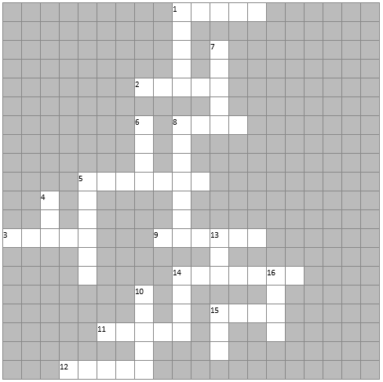

**Kóldeneńinen:**

1. Suraq jáne ……………..

2. Bul kóbine qabyrǵada ilýli turady.

3. «?» - bul ne?

5. Bul kishkentaı balalar úshin kerek.

8. Almaty - ol ne?

9. Bul uıyqtaý úshin kerek.

11. Bul da uıyqtaý úshin kerek.

12. Onda tereze, esik bar.

14. Adamdar onda uıyqtaıdy.

15. Onda kitaptar turady.

**Tiginen:**

1. Kilemde mysyq ……………..

4. Kóshede adamdar ……………..

5. Bul saǵat, ol tańerteń turý úshin kerek.

6. ba-la, «ba» jáne «la» ne?

7. Onda biz sabaq jazamyz.

8. Onda saǵat ilýli turady.

10. Ol terezede ilýli turady.

13. Bólmede shkaf ……………..